

МИНИСТЕРСТВО НАУКИ И ВЫСШЕГО ОБРАЗОВАНИЯ

РОССИЙСКОЙ ФЕДЕРАЦИИ

**ФЕДЕРАЛЬНОЕ ГОСУДАРСТВЕННОЕ БЮДЖЕТНОЕ ОБРАЗОВАТЕЛЬНОЕ УЧРЕЖДЕНИЕ ВЫСШЕГО ОБРАЗОВАНИЯ «ДОНСКОЙ ГОСУДАРСТВЕННЫЙ ТЕХНИЧЕСКИЙ УНИВЕРСИТЕТ»**

|  |  |
| --- | --- |
| Факультет | Информатика и вычислительная техника |
|  | (наименование факультета) |
| Кафедра | Кибербезопасность информационных систем |
|  | (наименование кафедры) |

**ОТЧЕТ по лабораторным работам**

**по дисциплине “Методы программирования”**

|  |  |  |  |  |  |  |  |  |
| --- | --- | --- | --- | --- | --- | --- | --- | --- |
| Автор |  | | |  | А.В. Селин | | | |
|  | (подпись, дата) | | |  |  | | | |
| Обозначение | 10.05.01.790000.000 О | | Группа | | | | ВКБ33 |
| Направление подготовки | | 10.05.01 Компьютерная безопасность | | | | | |
| Профиль | Компьютерная безопасность | | | | | | |
| Преподаватель |  | | |  | | В.А. Савельев | |
|  | (подпись, дата) | | |  | |  | |

г. Ростов-на-Дону

2021 год

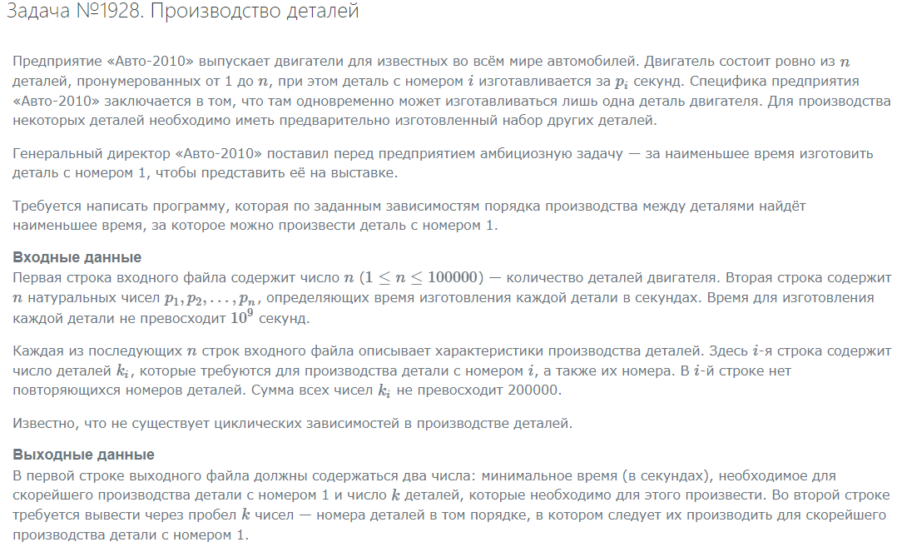

Код:

#include <iostream>

#include <stack>

#include <list>

using namespace std;

int met[100000];

int times[100000];

list<int> mass[100000];

int n;

long long ans = 0;

int col = 0;

stack<int> stk;

void DFS(int v)

{

met[v] = 1;

ans+= times[v];

col++;

list<int>::iterator iter = mass[v].begin();

while (iter != mass[v].end())

{

if (met[*iter] != 1)

DFS(*iter);

iter++;

}

stk.push(v);

}

void Out()

{

stack<int> stk1;

while (stk.size() > 0)

{

stk1.push(stk.top());

stk.pop();

}

while (stk1.size() > 0)

{

cout << stk1.top() + 1 << " ";

stk1.pop();

}

}

int main()

{

freopen("input.txt", "r", stdin);

cin >> n;

for (int i = 0; i < n; ++i)

cin >> times[i];

for (int i = 0; i < n; ++i)

{

int k;

cin >> k;

for (int j = 0; j < k; ++j)

{

int g;

cin >> g;

g--;

mass[i].push_back(g);

}

}

DFS(0);

cout << ans << " " << col << endl;

Out();

return 0;

}

Выполнение:

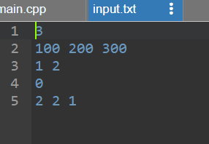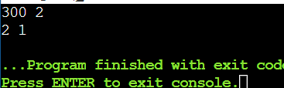

На сайте:

